Годовая контрольная работа по истории за 8 класс
Вариант I

Часть А
А1. Переход от традиционного общества к индустриальному:
а) промышленный переворот в) модернизация
б) индустриализация г) концентрация
А2. Какие 2 класса стали образовываться в ХIХ в
1) крестьянство и дворянство 2) буржуазия и пролетариат
3) мещанство и купечество 4) интеллигенция и казачество
А3. Начало промышленного переворота в России в 1830 – 40-х гг. означало:
1) изготовление машин при помощи машин;
2) переход от ручного труда к машинному, от мануфактуры к фабрике;
3) изменение положения государственных крестьян;
4) внедрение двигателя внутреннего сгорания.
А4. Лишним в ряду является:
1) Багратион; 2) Тормасов; 3) Барклай де Толли; 4) Д. Давыдов.
А5. Из приведенных ниже названий укажите то, которое не связано с событиями войны 1812г.:
1) р. Березина; 2) Тильзит; 3) Смоленск; 4) Малоярославец.
А6.Укажите положения, которые относятся к основным идеям славянофилов:
A) Самобытность русского народа. Б) Положительная оценка деятельности Петра I.
B) Следование по пути европейских держав. Г) Отрицательная роль реформ Петра I.
Укажите верный ответ:
1) А Б; 2) А В; 3) А Г; 4) Б В.
А7. К причинам поражения России в Крымской войне 1853 – 1856 гг. нельзя отнести:
1) низкий моральный дух и отсутствие желания воевать у российских солдат;
2) экономическая отсталость России от передовых капиталистических стран;
3) устаревшее оружие русской армии;
4) отсутствие железных дорог, казнокрадство и взяточничество.
А8.Прочтите отрывок из документа и укажите, к какому направлению общественной мысли 1830 – 1850-х гг. принадлежал автор.
С Петра начинается Санктпетербургский период русской истории, в котором застаёт нас тысячелетие Русского государства. Разрыв с народом, движение России по пути западной цивилизации под воздействием иного просветительного начала, измена прежним основам жизни, поклонение внешней силе, внешней правде; одним словом – вся ложь, всё насилие дела Петрова, – вот чем окрещён был городок Питербурх при своём основании, вот, что легло во главу угла при создании новой столицы.
1) марксизм; 2) западничество; 3) славянофильство; 4) народничество.
А9. Какие два из перечисленных ниже факторов способствовали ускорению развития России после реформы 1861г.
А) расширение внутреннего рынка; Б) сохранение помещичьего землевладения;
В) личная свобода крестьян; Г) необходимость выкупа земли крестьянами.
Укажите верный ответ:
1) А Б; 2) А В; 3) Б Г; 4) Б В.
А10. В 1804 году Наполеон был провозглашен:
1) императором 3) пожизненным консулом
2) первым консулом 4) президентом
А11. Расположите даты по порядку.
А) Бородинское сражение; Б) сражение за Малоярославец;
В) сражение на реке Березине; Г) Смоленское сражение.
Укажите верный ответ:
1) А Б В Г; 2) Б А В Г; 3) Г А Б В; 4) А Г В Б.
А12. Установите соответствие между историческими деятелями и их достижениями.
А) Александр I; 1) реформа государственных крестьян;
Б) Е.Ф.Канкрин; 2) отмена крепостного права в Прибалтике;
В) П.Д.Киселев. 3) введение «серебряного рубля».
Укажите верное соответствие:
1) А 1; Б 2; В 3; 2) А 2; Б 3; В 1; 3) А 3; Б 2; В 1; 4) А 1; Б 3; В 2.
А13. Прочтите отрывок из документа и укажите имя автора записок.
Император стремился к искоренению злоупотреблений, вкравшихся во многие части управления, и убедился из внезапно открытого заговора, обагрившего кровью первые минуты нового царствования, в необходимости повсеместного, более бдительного надзора, который окончательно стекался бы в одно средоточие; государь избрал меня для образования высшей полиции, которая бы покровительствовала утеснимым и наблюдала за

злоупотреблениями и людьми, к ним склонными. Число последних возросло до ужасающей степени с тех пор, как множество французских искателей приключений, овладев у нас воспитанием юношества, занесли в Россию революционные начала своего отечества, и еще более со времени последней войны через сближение наших офицеров с либералами тех стран Европы, куда заводили нас наши победы.
1) А.Х. Бенкендорф; 2) Николай I; 3) А.А.Аракчеев; 4) М.М.Сперанский.

А14. К причинам ослабления наполеоновской империи относят (укажите лишнее):
1) недостаточный уровень военных расходов
2) негативные последствия континентальной блокады
3) недовольство населения завоевательной политикой императора
4) борьба народов завоеванных стран за независимость

Часть В

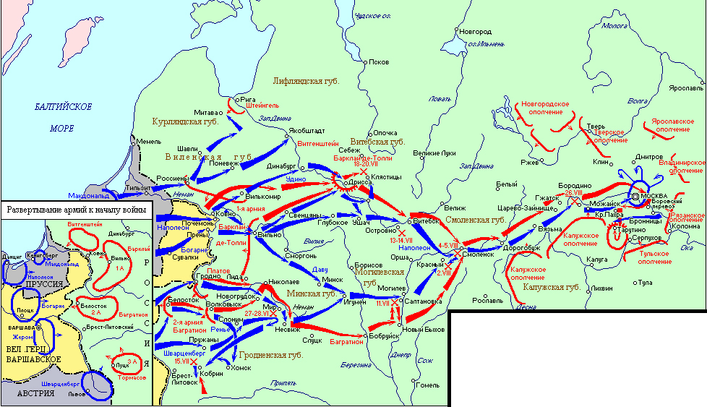

В1. Какая война показана на карте? Назовите страны-участницы и кто их возглавлял.
В2. Кто и с какой целью развязал войну?
В3. Назовите командующих армиями обеих сторон в этой войне и основные сражения с датой и кратким описанием.

Часть С
«Из всех родов западноевропейского социализма мы всецело сочувствуем анархистам, но полагаем, что осуществление анархических идеалов во всей их полноте в данный момент невозможно. Мы решаемся написать на своем знамени исторически выработанную формулу «ЗЕМЛЯ и ВОЛЯ». Эта формула может быть воплощена в жизнь только путем насильственного переворота.
Все внимание революционной партии должно быть устремлено: 1) помочь организоваться понимающим уже необходимость того революционным элементам в народе и слиться с существующими уже народными организациями революционного характера; 2) ослабить, расшатать, то есть дезорганизовать силу государства, без чего, по нашему мнению, не будет обеспечен успех никакого, даже самого широкого и хорошо задуманного, плана восстания».
С1. К какому общественно-политическому движению относится устав созданной организации?
С2. Когда была создана эта организация?
СЗ. Какие задачи поставлены в программе членами организации?
С4. Используя знания по истории, отметьте, какова была судьба этой организации?

Годовая контрольная работа по истории за 8 класс
Вариант II

Часть А
А1.Укажите событие, которое произошло раньше всех остальных.
1) указ о «вольных хлебопашцах»; 2) начало промышленного переворота в России;
3) введение «серебряного рубля»; 4) реформа государственных крестьян.
А2. Прочтите отрывки из документов и укажите название войны, о которой идет речь.
«Помню как сердце усиленно билось и умилялось от бесчисленных проявлена народного энтузиазма. Помню этих старушек и стариков, на вид убогих, приходивших вносить свои лепты для славянских братий, в каком-то почти религиозном настроении. И действительно, деньги лились рекою. Улицы стали наполнятся маленькими группами русских офицеров в сербских костюмах, и на поездах варшавской дороги не хватало мест для посадки ехавших через Вену на Дунай добровольцев».
«Спросите народ, спросите солдата: для чего идут и чего желают в начавшейся войне, - и все скажут вам, как один человек, что идут, чтоб Христу послужить и освободить угнетенных братьев».
Сербские войска успешно выполняли свои союзнические обязательства. Черногория в войне была верным и стойким союзником России. Если спросите любого черногорца: "Сколько вас, черногорцев?", он обязательно скажет: "Нас с русскими сто семьдесят миллионов. Мы от русских себя не отделяем".
1) Кавказская война 1817 – 1864 гг; 2) Русско-турецкая война 1877 – 1878 гг.;
3) Крымская (Восточная) война 1853 – 1856 гг.; 4) Русско-иранская война 1826 – 1828 гг.
А3. По решению Венского конгресса во Франции после Наполеона:
1) была восстановлена абсолютная монархия
2) была восстановлена династия Бурбонов
3) утвердился республиканский строй
4) был установлен протекторат
А4. Крестьянская реформа 1861 г. не привела к:
1) освобождению самой многочисленной части населения;
2) выходу страны из экономического кризиса;
3) духовному кризису в российском обществе;
4) развитию капитализма в России.
А5.Какие из перечисленных изменений, преобразований были проведены во время
Великих реформ 1860-1870-х гг.:
А) отмена рекрутского набора в армию;
Б) ограничение барщины тремя днями в неделю;
В) создание губернских и уездных земств;
Г) запрещение продавать крестьян без земли;
Д) введение института присяжных заседателей;
Е) освобождение дворян от военной службы.
Укажите верный ответ:
1) АБГ; 2) АВД; 3) БВЕ; 4) ВГД.
А6. Автором проекта величественного здания Казанского собора в Петербурге, сооруженного в 1801 – 1811 гг., в котором покоится прах М.И.Кутузова, является архитектор:
1) К.И.Росси; 2) А.Д.Захаров; 3) А.Н.Воронихин; 4) К.А.Тон.
А7. Прочтите отрывок из документа и укажите имя государственного деятеля.
В ряду мер, принимавшихся по укреплению финансовой системы страны, большую роль сыграла осуществленная им денежная реформа. Суть ее сводилась к введению свободного обмена бумажных денег на золотую валюту. Денежная реформа имела очень большое значение. Она поставила Россию в финансовом отношении в один ряд с развитыми европейскими странами, в большинстве которых к концу XIX в. господствовала система золотого монометаллизма, и создавала более благоприятные условия для развития российского капитализма и для притока в страну иностранных капиталов. В связи со стабилизацией курса рубля и введением золотого обращения иностранные инвестиции в российскую промышленность стали заметно расти.
1) Е.Ф.Канкрин; 2) П.Д.Киселев; 3) П.А.Столыпин; 4) С.Ю.Витте.
А8. В число руководителей организации «Народная воля» в 1879 – 1884 гг. входили:
1) П.И.Пестель, Н.М.Муравьёв; 2) Н.И.Новиков, А.Н.Радищев;
3) А.С.Хомяков, И.С.Аксаков; 4) А.И.Желябов, С.Л.Перовская.
А9. Укажитедату начала «хождения в народ» революционных народников:
1) 1861 г.; 2) 1874 г.; 3) 1879 г.; 4) 1881 г.
А10. Участок земли, доставшийся крестьянам в результате реформы 1861 года, назывался:
1) наделом; 2) отрубом; 3) хутором; 4) имением.

А11. В результате Гражданской войны в США:
1) было отменено рабство
2) была создана Конфедерация южных штатов
3) произошел раскол страны на рабовладельческий Юг и капиталистический Север
4) рабство было отменено только в северных штатах
А12. Как называлась народническая организация, от рук которой погиб в 1881г. Александр II?
1) Черный передел; 2) Народная воля; 3) Земля и воля; 4) Союз им. Карла Маркса
А13. Прочтите отрывок из документа и укажите имя правителя, о котором идет речь.
Период его царствования с 1816 по 1825 г. часто называют реакционным. Вряд ли справедливо считать близкого сотрудника императора Аракчеева главной причиной того, что задуманные реформы не удались. Причина этого, думается в том, что формой правления в России оставалась абсолютная монархия, при которой общество не имело возможности поддерживать царя-реформатора. К тому же после победы в Отечественной войне Россия оказалась на вершине могущества, и реформы в этой ситуации выглядели совсем необязательными.
1) Павел I; 2) Александр I; 3) Николай I; 4) Александр II.

Часть В

В1. Какая война показана на карте? Назовите страны-участницы и кто их возглавлял.
В2. Кто и с какой целью развязал войну?
В3. Назовите командующих армиями обеих сторон в этой войне и основные сражения с датой и кратким описанием.

Часть С
«Он был консерватором, но "консерватором с прогрессом", способным к определенным умеренным реформам сверху, подготовленным постепенно, без заигрывания с общественным мнением. Процессы, происходившие во время его царствования, которые он в значительной степени инициировал, способствовали созданию экономических основ нового общества, складыванию русской национальной культуры. Образ Петра Великого, воспринимаемый как символ национального единства, сыграл свою роль в идеологическом обеспечении этого процесса. Его царствование подготовило грядущие реформы после Крымской войны, когда дворянство и правящая элита страны оказались готовы поступиться рядом своих корпоративных преимуществ во благо России».
С1. О ком идет речь в документе?
С2. Какими чертами личности примечателен этот монарх? Приведите не менее 2-х положений.
СЗ. Какие реформы были проведены в России в этот период? (Укажите не менее 2-х.)
С4. О каких грядущих реформах, проведенных после Крымской войны, идет речь?

